BAB II
LANDASAN TEORI

2.1. Tinjauan Jurnal
Untuk memperkuat pembahasan penulis yang penulis bahas, penulis memberikan dua buah jurnal yang relevan dengan yang penulis bahas.
Menurut Riza, dkk (2010:23) “Dengan mengatur pembagian bandwidth sesuai kebutuhan, diharapkan dapat mengoptimalkan penggunaan bandwidth internet yang sangat terbatas. Konsep dasar untuk mengimplementasikan manajemen trafik dan bandwidth internet dapat dilihat dari bandwidth dan trafik, thoughput, dan quality of service.Bandwidth dan troughput dapat ditentukan dengan faktor berikut Piranti jaringan, tipe data yang di transfer, topologi jaringan, banyaknya pengguna jaringan, spesifikasi komputer klien/user, spesifikasi komputer server, induksi listrik dan cuaca”.
Menurut Afdhal, dkk (2010:2) “Sebuah jaringan memerlukan pemakaian manajemen bandwidth yang baik, sehingga dapat mengatur lalu lintas data tepat sasaran. Implementasi mikorotik router dapat mengatur lalu lintas data internet serta melakukan pemfilteran beberapa aplikasi yang dapat mengganggu konektifitas jaringan komputer sesuai dengan aturan yang telah ditetapkan dan disepakati bersama”.

2.2. Konsep Dasar Jaringan
Menurut sofana (2013:3)memberikan penjelasan bahwa “jaringan komputer adalah kumpulan beberapa komputer (dan perangkat lain seperti router,switch dan sebagainya) yang saling terhubung satu sama lain melalui media perantara. Media perantara ini bisa berupa media kabel ataupun media tanpa kabel (nirkabel). Informasi berupa data akan mengalir dari satu komputer ke komputer lainnya atau dari satu komputer ke perangkat yang lain, sehingga masing-masing komputer yang terhubung tersebut bisa saling bertukar data atau berbagi perangkat keras.”
Beberapa manfaat dan tujuan dibangunnya jaringan komputer (kustanto dan saputro, 2015:2-3), adalah:
- Sharing resource
- Media komunikasi
- Integrasi data
- Hiburan
- Efisien (hemat) waktu,tenaga dan informasi yang terkini
2.2.1. Interkoneksi Antar Node / Komputer
Menurut Kustanto dan Saputro (2015:3) menjelaskan bahwa “Iinterkoneksi antar node/komputer adalah sistem koneksi / hubungan antara komputer satu dengan yang lainya. Model interkoneksi antar node / komputer di bedakan menjadi dua bagian” yaitu:
- Interkoneksi point to point
Interkoneksi komputer yang dilakukan secara langsung antara dua komputer (node).(Saputro 2015:2)
- Interkoneksi multipoint
Interkoneksi yang di lakukan dengan bantak komputer dengan pemakaian secara bersamaan (teknik sahare).(Saputro 2015:4)

    - Jangkauan Area Jaringan
Berdasarkan luas areanya atau letak geografisnya, jaringan area network dibedakan menjadi :
- Local Area Network (LAN)
Menurut Saputro (2015:5) menjelaskan bahwa “Local Area Network (LAN) adalah sebuah jaringan komputer yang cakupan areanya kecil, seperti disebuah rumah, kantor atau sekolah. Karakteristik khusus dari LAN yang membedakannya dengan jaringan WAN adalah transfer data yang lebih besar, cakupan area geografis yang lebih sempit, dan tidak perlunya jalur komunikasi leased line”. Teknologi yang dipakai untuk membuat LAN yang lazim digunakan sekarang adalah Ethernet dan kabel UTP.
- Metropolitan Area Network (MAN)
“Jaringan computer yang cakupan luasnya mencapai satu atau lebih kota. Sebuah MAN biasanya menghubungkan antara beberapa LAN lokal menggunakan teknologi backbone, seperti fiber optik, dan menyediakan layanan kebanyak jaringan seperti untuk internet” (Kustanto dan Saputro 2015:5).
- Wide Area Network (WAN)
“Jaringan komputer yang cakupan luasnya cukup luas, seperti antar regional atau antar negara” (Kustanto dan Saputro 20105:7).
    - Klasifikasi Tipe Pada Jaringan
Menurut Kustanto dan Saputro (2015:15) Dilihat dari tingkatan hak akses dan kedudukan dalam jaringan,
- Client Server:
Pada jaringan ini masing-masing komputer yang terhubung dalam sistem mempunyai kedudukan dan hak akses yang berbeda.

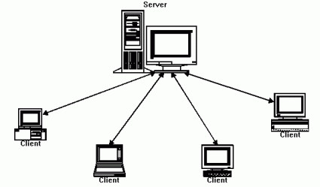
Sumber: Saputro, 2015:16

Gambar II.1. Client Server
- Peer to Peer:
Pada jaringan tipe ini semua komputer yang tergabung dalam sistem mempunyai kedudukan yang sama.
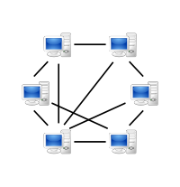
Sumber : Saputro, 2015:15
Gambar II.2 Peer to Peer

  - Peralatan Pendukung
Berikut adalah peralatan yang di butuhkan sebagai pendukung dalam skripsi ini, antara lain:
- Cisco Packet Tracer
Packet Tracer adalah sebuah software simulasi jaringan.Sebelum melakukan konfigurasi jaringan yang sesungguhnya (mengaktifkan fungsi masing-masing devicehardware) terlebih dahulu dilakukan simulasi menggunakan software ini. Dengan adanya software ini maka memudahkan kita untuk membuat simulasi jaringan komputer dengan kelengkapan tools dan device yang tersedia. Cisco packet tracer juga memberikan kemudahan untuk belajar bagaimana merancang, membangun, dan mengkonfigurasi sebuah jaringan, mulai dari jaringan sederhana dan kompleks. Bahkan bisa mengetahui troubleapa saja yang sering kali terjadi dalam sebuah jaringan hingga bisa menganalisa dan memperbaikinya tanpa harus membeli perangkat yang mahal.
- Network Interface Card (Kartu Jaringan)
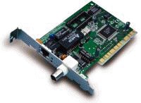
Sebuah kartu yang berfungsi sebagai jembatan dari komputer ke sebuah jaringan komputer.Ada dua jenis NIC, yakni NIC yang bersifat fisik adalah NIC Ethernet, dan Token Ring.Ada juga NIC yang bersifat logis adalah loopback adapter, dan dial-up adapter atau sering disebut network adapter.

Sumber: www.andimicro.com
Gambar II.8. Network Interface Card
- Kabel Jaringan
Dalam jaringan kabel komponen yang cukup penting adalah kabel. Kabel di jaringan digunakan untuk menghubungkan satu piranti ke piranti lainnya, sehingga komputer bisa mengakses printer, scanner, dan lain sebagainya yang ada dikomputer lain. Berikut macam-macam kabel yang digunakan dalam jaringan komputer:
- Kabel Coaksial:
Terbuat dari inti tembaga dan tertutup secara menyeluruh oleh bahan plastic insulator.
Keuntungan Kabel Coaksial:
- Dapat mentransfer data dengan kecepatan tinggi
- Harganya murah
- Mempunyai bandwidth yang cukup tinggi
Kerugian Kabel Coaksial meliputi pemasangannya yang sulit dan mudah disadap.
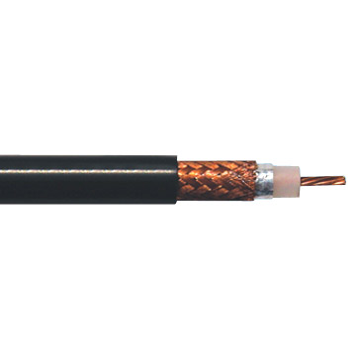

Sumber: www.andimicro.com
Gambar II.9 Kabel Coaksial
- Kabel Twisted Pair
Terbuat dari kawat tembaga yang diberi isolasi, sehingga sering beberapa pasang kabel dijadikan satu tanpa saling mengganggu.
Keuntungan Kabel Twisted Pair:
- Harganya murah
- Cara penggunaannya sederhana
Kerugian Kabel Twisted Pair tidak dapat dipergunakan untuk pengiriman data dengan kecepatan tinggi
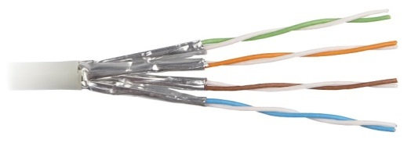
Sumber: www.andimicro.com
Gambar II.10 Kabel Twisted Pair
Kabel Twisted Pair sendiri terdapat 2 Metode pemasangan, yaitu:
- Metode Straight
Digunakan untuk jaringan yang menggunakan HUB atau jaringan yang koneksi jaringannya lebih dari dua komputer. Dengan kata lain digunakan untuk peralatan jaringan yang jenisnya berbeda.
Tabel II.1
Penggunaan dan Pemasangan Kabel Straight

PIN Kabel | Ujung Kabel Standard | Ujung Kabel Straight
1 | Putih – Orange | Putih – Orange
2 | Orange | Orange
3 | Putih – Hijau | Putih – Hijau
4 | Biru | Biru
5 | Putih – Biru | Putih – Biru
6 | Hijau | Hijau
7 | Putih – Coklat | Putih – Coklat
8 | Coklat | Coklat

- Metode Crossover
Digunakan untuk jaringan yang tidak menggunakan HUB atau hanya menghubungkan antara dua komputer saja. Dengan kata lain digunakan untuk menghubungkan peralatan jaringan yang sejenis.
Tabel II.2
Penggunaan dan Pemasangan Kabel Crossover

PIN Kabel | Ujung Kabel Standard | Ujung Kabel Crossover
1 | Putih – Orange | Putih – Hijau
2 | Orange | Hijau
3 | Putih – Hijau | Putih – Orange
4 | Biru | Biru
5 | Putih – Biru | Putih – Biru
6 | Hijau | Orange
7 | Putih – Coklat | Putih – Coklat
8 | Coklat | Coklat
- Kabel Fiber Optik
Berisikan serat optik yang sangat halus, menggunakan cahaya sebagai media untuk komunikasi data.
Keuntungan Kabel Fiber Optik:
- Kualitas pengiriman data sangat baik dan dengan kecepatan yang sangat tinggi
- Dapat digunakan untuk komunikasi data, suara dan gambar.
- Data dapat dikirimkan dalam jumlah yang besar
- Ukuran fisik kabelnya kecil
- Tidak terganggu oleh sinyal elktromagnetik dari luar
- Tidak dapat disadap.
Kerugian Kabel Fiber Optik adalah harganya masih sangat mahal, dan pemasangannya masih sangat sulit dan dibutuhkan peralatan khusus serta orang-orang yang terlatih
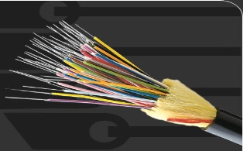
Sumber: www.andimicro.com
Gambar II.11 Kabel Fiber Optik
- Konektor
Peripheral yang dipasangkan pada ujung kabel agar dapat dipasang pada port LAN Card. Konektor yang umum digunakan untuk membangun jaringan adalah tipe RJ45. Untuk pemasangan antara kabel dan konektor diperlukan alat yang disebut Crimping Tool.
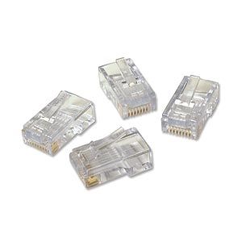
Sumber : www.andimicro.com
Gambar II.12. Konektor RJ45

- HUB
HUB adalah piranti untuk menghubungkan berbagai kabel untuk membentuk jaringan.HUB-lah yang menyatukan piranti-piranti tersebut menjadi terikat dalam satu jaringan. HUB bekerja dilapisan fisik di model OSI.
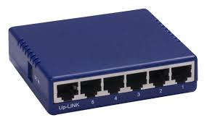
Sumber : www.andimicro.com
Gambar II.13. HUB
- Switch
Switch merupakan komponen yang cukup kecil dan fungsinya sama seperti HUB, yaitu menghubungkan piranti-piranti untuk menjadi satu jaringan besar. Secara teknis,switch bekerja dilapisan kedua dari model OSI, yaitu dilapisan data link. Switch bisa melihat sumber dan tujuan data, kemudian mem-forward data tersebut dengan benar.
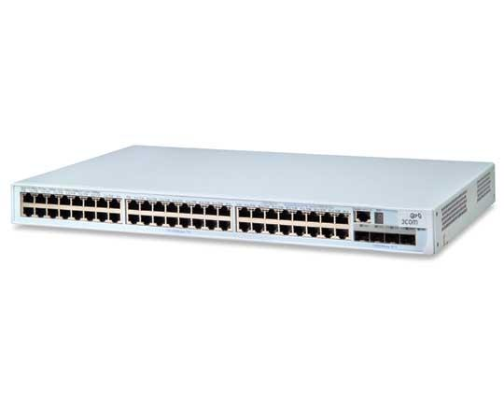
Sumber : www.andimicro.com
Gambar II.14. Switch

- Repeater
Perangkat keras yang berguna memperluas jangkauan LAN, menerima sinyal digital dan memperkuatnya untuk diteruskan kembali.
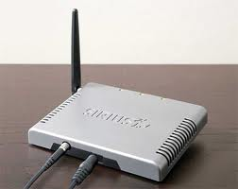
Sumber: www.andimicro.com
Gambar II.15. Repeater
- Bridge
Merupakan nama komponen hardware jaringan yang fungsinya menyambungkan dua segmen jaringan di layer data link (layer ke-2) di model OSI. Bridge bisa dipakai untuk memperluas jaringan atau membuat sebuah segmen jaringan. Bridge juga dapat digunakan untuk menggabungkan dua buah media jaringan yang berbeda.
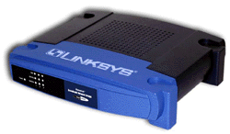
Sumber : www.andimicro.com
Gambar II.16. Bridge
- Router
Piranti elektronik yang fungsinya mem-forward data antara jaringan komputer.Router adalah piranti dimana software dan hardware disetting untuk melakukan routing dan mem-forward informasi.
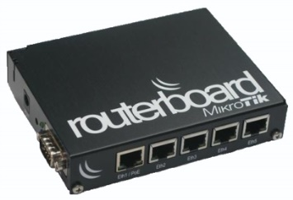
Sumber: www.andimicro.com
Gambar II.17. Router
- Modem
Modem adalah singkatan dari modulator dan demodulator. Modulator berfungsi untuk melakukan proses menumpangkan data pada sinyal informasi ke sinyal pembawa agar dapat dikirim ke pengguna melalui media tertentu proses ini biasa disebut dengan modulasi. Pada proses ini data dari komputer yang berbentuk sinyal digital akan diubah menjadi sinyal analog. Sedangkan demodulator berfungsi sebagai proses mendapatkan kembali data yang dikirim oleh pengirim. Pada proses ini data akan dipisahkan dari frekuensi tinggi dan data yang berupa sinyal analog akan diubah kembali menjadi sinyal digital agar bisa dibaca oleh komputer. Jadi kesimpulannya fungsi modem adalah sebuah perangkat keras yang berfungsi untuk komunikasi dua arah yang meribah sinyal digital menjadi sinyal analog atau sebaliknya untuk mengirimkan pesan/ data ke alamat yang dituju.
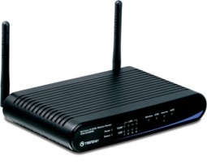
Sumber : www.andimicro.com
Gambar II.18. Modem
2.3.1. Topologi Jaringan
Selain berdasarkan ruang lingkup, jaringan juga bisa dikelompokkan berdasarkan topologi. Ada beberapa jenis jaringan yang dikelompokkan berdasarkan topologi:
- Topologi Bus
Menurut Wahana Komputer (2010:5) menjelaskan bahwa “Topologi Bus merupakan arsitektur jaringan dimana klien - klien yang ada dijaringan dihubungkan melalui line komunikasi yang ter-share yang disebut BUS”.
- Topologi Star
Diambil dari buku Wahana Komputer yang berjudul Cara Mudah Membangun Jaringan Komputer dan Internet (2010:6) menjelaskan bahwa Topologi Star merupakan topologi yang paling lazim digunakan di jaringan komputer. Topologi Star memiliki satu pusat berupa switch, hub dan komputer yang berfungsi sebagai pusat untuk mentransmisi data.
- Topologi Ring
Pada buku Wahana Komputer yang berjudul Cara Mudah Membangun Jaringan Komputer dan Internet menjelaskan bahwa jaringan dengan menggunakan Topologi Ring adalah jaringan dimana tiap simpul terhubung ke 2 node lainnya.Membentuk jalur circular (ring).Menggunakan sebuah kabel backbone untuk transmisi data.
- Topologi Mesh
Hubungan point to point atau satu-satu kesetiap node. Jika salah satu jalur terputus pengiriman data dapat melalui rute yang lain.

    - IP Address
IP Address adalah pengenalan yang unik yang membedakan antara komputer satu dengan komputer yang lainnya dalam jaringan. Setiap IP address dibutuhkan untuk setiap komputer dan komponen jaringan seperti router, komunikasinya menggunakan TCP/IP. Alamat TCP/IP terdiri atas bagian Network ID dan Host ID.Network ID berfungsi untuk mengindetifikasikan suatu jaringan dari jaringan yang lain. Host ID berfungsi untuk mengindetifikasi Host dalam suatu jaringan. IP Address sendiri dibagi menjadi beberapa kelas, yaitu;
- IP Address kelas A
Bit pertama pada IP Address kelas A adalah 0. hanya terdapat 128 Network IP Address, yang jangkauannya adalah 0.xxx.xxx.xxx sampai dengan 127.xxx.xxx.xxx
Tabel II.3
Struktur IP Address kelas A

0 – 127 | 0 – 255 | 0 – 255 | 0 – 255
0nnnnnnn | Hhhhhhhh | hhhhhhhh | Hhhhhhhh
Network ID | Host ID

- IP Address Kelas B
Yang Menjadi bit pertama dari IP Address kelas B adalah 10. Didalam IP Address kelas B terdapat 16384 Network IP Address yang jangkauan dari 128.0.xxx.xxx sampai dengan 191.255.xxx.xxx

Tabel II.4
Struktur IP Address kelas B

128 – 191 | 0 – 255 | 0 – 255 | 0 – 255
10nnnnnn | Nnnnnnnn | hhhhhhhh | hhhhhhhh
Network ID |  | Host ID

- IP Address Kelas C
Yang menjadi bit pertama dari IP Address kelas C adalah 110. Didalam IP address kelas C terdapat 2 juta lebih Network IP Address yang jangkauannya 192.0.0.xxx sampai dengan 223.255.255.xxx.
Tabel II.5
Struktur IP Address Kelas C

192 - 223 | 0 – 255 | 0 – 255 | 0 – 255
110nnnnn | Nnnnnnnn | Nnnnnnnn | Hhhhhhhh
Network ID |  |  | Host ID

- IP Address Kelas D
Yang menjadi bit pertama pada IP Address kelas D adalah 1110. IP Address kelas D sendiri biasanya digunakan untuk multicasting, yang pemakaian aplikasinya secara bersama-sama oleh sejumlah komputer, misalnya real time video conference. Jangkauan IP Address kelas D adalah 224.0.0.0 sampai dengan 239.255.255.255.
- IP Address Kelas E
4 Bit pertama yang digunakan oleh IP Address kelas E sendiri adalah 1111 dan jangkauan antara 240.0.0.0 sampai dengan 254.255.255.255. IP Address kelas E sendiri merupakan eksperimen yang akan dipergunakan dimasa mendatang.
- IP Private dan IP Publik
IP private merupakan IP Adress yang digunakan oleh organisasi atau perusahaan yang dipergunakan untuk jaringan lokal.
Range IP Privateadalah:
- Kelas A : 10.0.0.0 – 10.255.255.255
- Kelas B : 172.16.0.0 – 172.31.255.255
- Kelas C : 192.168.0.0 – 192.168.255.255
IP Publik adalah IP Address pada jaringan lokal suatu organisasi atau perusahaan, yang organisasi atau perusahaan lainnya dapat melakukan komunikasi dengan jaringan lokal.
- Subnetting
Merupakan suatu pembagian kelompok alamat IP menjadi beberapa network ID dengan jumlah anggota jaringan yang lebih kecil yang disebut juga dengan Subnet.
Tabel II.6
Subnet mask Setiap IP Address

Kelas IP Address | Bit Subnet Mask | Subnet Dalam Desimal
Kelas A | 11111111.00000000.00000000.00000000 | 255.0.0.0
Kelas B | 11111111.00000000.00000000.00000000 | 255.255.0.0
Kelas C | 11111111.00000000.00000000.00000000 | 255.255.255.0

2.3.3. Fungsi simple queue
Mekanisme pengaturan bandwidth dengan tujuan mencegah terjadinya monopoli penggunaan bandwidth sehingga semua client bisa mendapatkan jatah bandwidth masing-masing. QOS(Quality of services) atau lebih dikenal dengan Bandwidth Manajemen, merupakan metode yang digunakan untuk memenuhi kebutuhan tersebut. Pada RouterOS Mikrotik penerapan QoS(Quality Of Service) bisa dilakukan dengan fungsi Queue.

